Table of Contents

Capítulo 1: Fundamentos da Presbiopia – Anatomia e Fisiopatologia
[!NOTE] Definição Clínica: A presbiopia é definida como a perda progressiva e irreversível da amplitude de acomodação do cristalino, resultando na incapacidade de focar objetos a distâncias próximas. Este processo fisiológico universal começa na infância, tornando-se clinicamente manifesto tipicamente a partir da quarta década de vida. [1,2]

1.1. Anatomia do Aparelho Acomodativo
A função acomodativa normal depende da integridade e interação coordenada de três estruturas principais, conforme classicamente descrito por Helmholtz e confirmado por estudos modernos de imagem dinâmica (UBM/OCT):
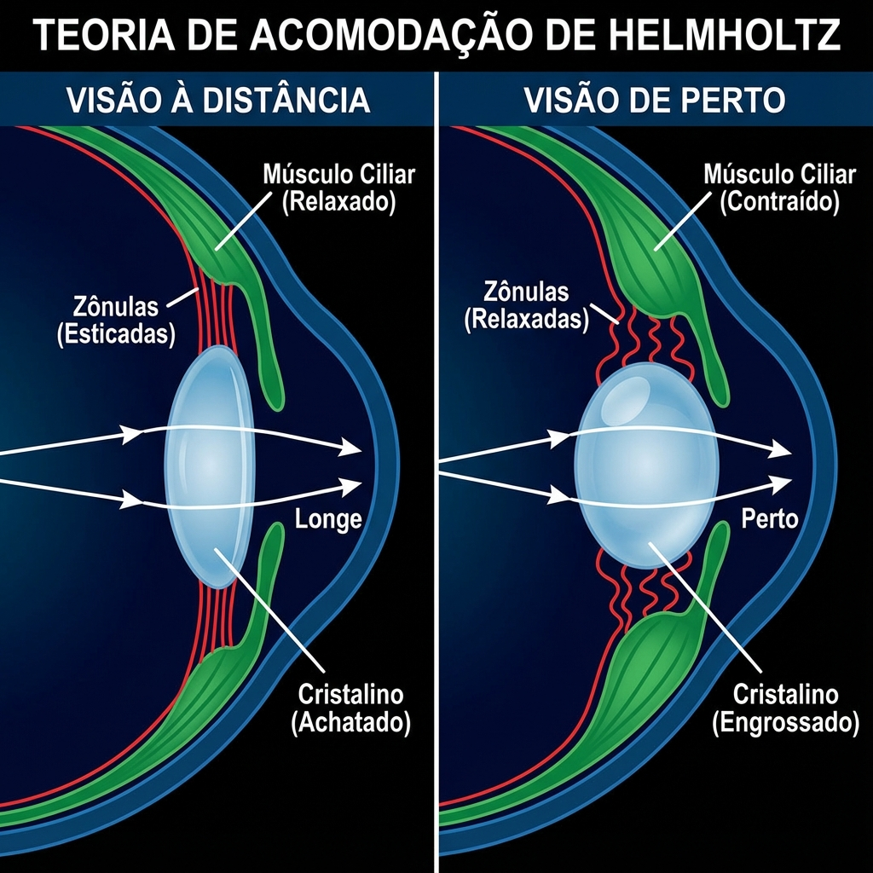 Figura 1.1: Mecanismo de Acomodação segundo Helmholtz. Painel esquerdo: Visão de longe (músculo relaxado, zônulas tensas). Painel direito: Visão de perto (músculo contraído, zônulas relaxadas, cristalino arredondado).

1.1.1. O Músculo Ciliar: O Motor Primário
O músculo ciliar representa o motor neuromuscular da acomodação. Anatomicamente, consiste em três orientações de fibras musculares:
- Fibras Longitudinais (Brücke): Inserem-se na malha trabecular e esporão escleral, fornecendo tração anterior.
- Fibras Radiais: Camada intermédia que fornece força centrípeta.
- Fibras Circulares (Müller): Fibras internas tipo esfíncter que constringem o anel ciliar.
Sob estimulação parassimpática (via núcleo de Edinger-Westphal e gânglio ciliar), o músculo ciliar contrai-se, movendo o corpo ciliar anterior e centripetamente. Esta contração liberta a tensão nas fibras zonulares.
Insight Clínico Crítico: Estudos de Glasser e Campbell demonstraram que o músculo ciliar retém sua capacidade contrátil muito além do início da presbiopia, sugerindo que a falha é primariamente lenticular, não muscular. [3] Este achado tem implicações profundas: estratégias cirúrgicas focadas no músculo ciliar (como procedimentos de expansão escleral) falham em abordar a fisiopatologia raiz.

1.1.2. A Zônula de Zinn: O Sistema de Suspensão e Transmissão de Força
O aparelho zonular consiste em fibras elásticas (fibrilina-1 e fibrilina-2) que conectam o corpo ciliar ao equador do cristalino. Estas fibras são classificadas em:
- Zônulas Anteriores: Inserem-se na cápsula anterior do cristalino
- Zônulas Posteriores: Inserem-se na cápsula posterior do cristalino
- Zônulas Equatoriais: Os suportes estruturais primários
O sistema zonular funciona como um mecanismo de transmissão de força bidirecional. Quando o músculo ciliar está relaxado, o recuo elástico da membrana de Bruch e coroide mantém tensão centrífuga nas zônulas, o que achata o cristalino. Inversamente, a contração do músculo ciliar liberta esta tensão, permitindo que o cristalino assuma uma forma mais esférica.
Consideração Biomecânica: Alterações relacionadas à idade na elasticidade zonular (expressão diminuída de fibrilina, aumento de cross-linking) contribuem para a redução na resposta acomodativa, embora este efeito seja secundário às alterações lenticulares. [4]

1.1.3. O Cristalino: O Elemento Óptico Bicoconvexo Dinâmico
O cristalino é o efetor final da acomodação. A sua estrutura consiste em:
- Cápsula do Cristalino: Uma membrana basal (10-15 μm anteriormente, 4-5 μm posteriormente) com propriedades elásticas que fornecem força de moldagem
- Epitélio do Cristalino: Camada celular da superfície anterior responsável pela produção de fibras
- Córtex do Cristalino: Fibras periféricas mais novas com organelas celulares preservadas
- Núcleo do Cristalino: Fibras centrais compactadas com densidade e índice de refração progressivamente aumentados
Propriedades Ópticas: - Poder dióptrico total: ~20-22 D (representando aproximadamente um terço do poder refrativo total do olho) - Amplitude acomodativa aos 10 anos: ~14 D - Amplitude acomodativa aos 40 anos: ~6 D (limiar clínico) - Amplitude acomodativa aos 60 anos: <1 D

1.2. Mecanismo de Acomodação: A Teoria de Helmholtz
A teoria capsular de Helmholtz (1855) permanece o modelo de consenso para a acomodação. [5] Esta teoria postula:

Visão de Longe (Estado Não Acomodado):
- Músculo ciliar relaxado
- Fibras zonulares mantêm tensão radial
- Cristalino assume configuração achatada, oblata
- Curvatura da superfície anterior reduzida (poder dióptrico diminuído)
- Diâmetro equatorial aumentado

Visão de Perto (Estado Acomodado):
- Músculo ciliar contrai (estimulação parassimpática)
- Corpo ciliar move-se anterior e centripetamente
- Tensão zonular é libertada
- Cápsula elástica molda a substância do cristalino numa forma mais esférica
- Curvatura da superfície anterior aumentada (contribuinte primário para o aumento de poder)
- Espessura do cristalino aumentada (dimensão axial)
- Movimento para frente da superfície anterior do cristalino (~0.3-0.6 mm)
- Diâmetro equatorial diminuído
Contribuição Quantitativa: Durante a acomodação máxima, aproximadamente 75% da mudança dióptrica ocorre na superfície anterior do cristalino, com os restantes 25% provenientes da superfície posterior e alterações na espessura axial. [6] Esta assimetria explica por que a patologia capsular anterior (como na síndrome de pseudoexfoliação) afeta desproporcionalmente a capacidade acomodativa.

Teorias Alternativas (Contexto Histórico)
Teoria de Schachar (Controversa): Ronald Schachar propôs um mecanismo alternativo sugerindo que a tensão zonular equatorial aumenta durante a acomodação, causando aplanamento central e encurvamento periférico. Esta teoria contradiz Helmholtz e não foi validada por estudos modernos de imagem (OCT, Scheimpflug). Os procedimentos cirúrgicos baseados nesta teoria (bandas de expansão escleral) mostraram resultados inconsistentes e não são considerados baseados em evidência. [7]

1.3. Fisiopatologia: Teorias da Perda Acomodativa
Embora múltiplas teorias tenham sido propostas para explicar a presbiopia, o consenso científico atual apoia a Teoria Lenticular como o mecanismo primário.

1.3.1. A Teoria Lenticular (Mecanismo Primário)
Esta teoria atribui a presbiopia a alterações intrínsecas dentro do próprio cristalino:

Esclerose Nuclear e Elasticidade Diminuída
Com o envelhecimento, há um aumento progressivo na densidade e rigidez das fibras nucleares. Processos fisiopatológicos chave incluem:
- Camadas Celulares Contínuas: O cristalino cresce ao longo da vida adicionando novas fibras corticais, comprimindo as fibras mais antigas em direção ao núcleo. Aos 60 anos, o cristalino tem aproximadamente 2.200 camadas de fibras corticais comparado a ~1.500 aos 10 anos.
- Agregação Proteica: Modificações nas proteínas cristalinas relacionadas à idade (oxidação, glicação, cross-linking) levam a agregados de peso molecular aumentado. Estes agregados reduzem a maleabilidade do cristalino. [8]
- Perda do Índice de Refração Gradiente (GRIN): O cristalino normal tem um índice de refração gradiente do córtex (n=1.37) para o núcleo (n=1.41). O envelhecimento perturba este gradiente, afetando a qualidade óptica e a eficiência acomodativa.
- Rigidez Biomecânica: Estudos de Heys e Truscott demonstraram um aumento massivo (exponencial) na rigidez nuclear do cristalino com a idade. O módulo elástico do núcleo aumenta de ~200 Pa aos 20 anos para >30.000 Pa aos 60 anos. [9] Este endurecimento dramático torna a substância do cristalino resistente às forças de moldagem capsular, mesmo quando a tensão zonular é totalmente libertada.
Implicação Clínica: Como o cristalino perde plasticidade e não o músculo ciliar que perde contratilidade, abordagens farmacológicas visando a estimulação do músculo ciliar (parassimpaticomiméticos) têm eficácia limitada. O cristalino simplesmente não consegue deformar-se adequadamente apesar da força muscular aumentada.

Alterações Capsulares
A própria cápsula do cristalino sofre modificações relacionadas à idade:
- Espessura Aumentada: A cápsula anterior engrossa de ~11 μm ao nascimento para ~15 μm aos 50 anos, reduzindo a sua força de moldagem.
- Elasticidade Diminuída: Cross-linking de colagénio IV e laminina capsular reduz a recuperação elástica.
- Variação Regional: A cápsula equatorial mostra as maiores alterações relacionadas à idade, contribuindo potencialmente para a distribuição de força alterada.
Evidência Contra Falha Puramente Capsular: Se a elasticidade capsular fosse o problema primário, procedimentos de capsulotomia deveriam restaurar a acomodação, o que não acontece. Isto apoia a teoria nuclear como dominante.

Alterações Geométricas: Crescimento do Cristalino e Expansão Equatorial
O cristalino humano exibe crescimento contínuo ao longo da vida:
- Diâmetro Equatorial: Aumenta de ~6.5 mm ao nascimento para ~9.5 mm aos 80 anos
- Espessura Axial: Aumenta de ~3.5 mm aos 20 anos para ~5.0 mm aos 70 anos
- Posição da Cápsula Anterior: Move-se progressivamente para frente, reduzindo a profundidade da câmara anterior (~0.01-0.02 mm por ano)
Este crescimento contínuo tem dois efeitos:
- Hipótese de Folga Zonular: O diâmetro equatorial aumentado pode reduzir a tensão zonular basal, diminuindo a amplitude de movimento disponível durante a acomodação.
- Restrição Geométrica: O cristalino maior e mais esférico tem menos capacidade para mudança de forma adicional dentro do diâmetro fixo do anel ciliar.

1.3.2. A Teoria Geométrica (Contribuinte Secundário)
Proposta por Coleman, esta teoria sugere que alterações relacionadas à idade no vítreo e coroide alteram as relações de pressão hidrostática que normalmente assistem a acomodação. Embora estudos de imagem não tenham validado totalmente isto como um mecanismo primário, pode contribuir como um fator menor. [10]

1.3.3. A Teoria Extralenticular (Papel Mínimo)
Isto engloba alterações no músculo ciliar, zônulas e coroide. Como mencionado, estas estruturas retêm função, tornando este um contribuinte menor, na melhor das hipóteses.
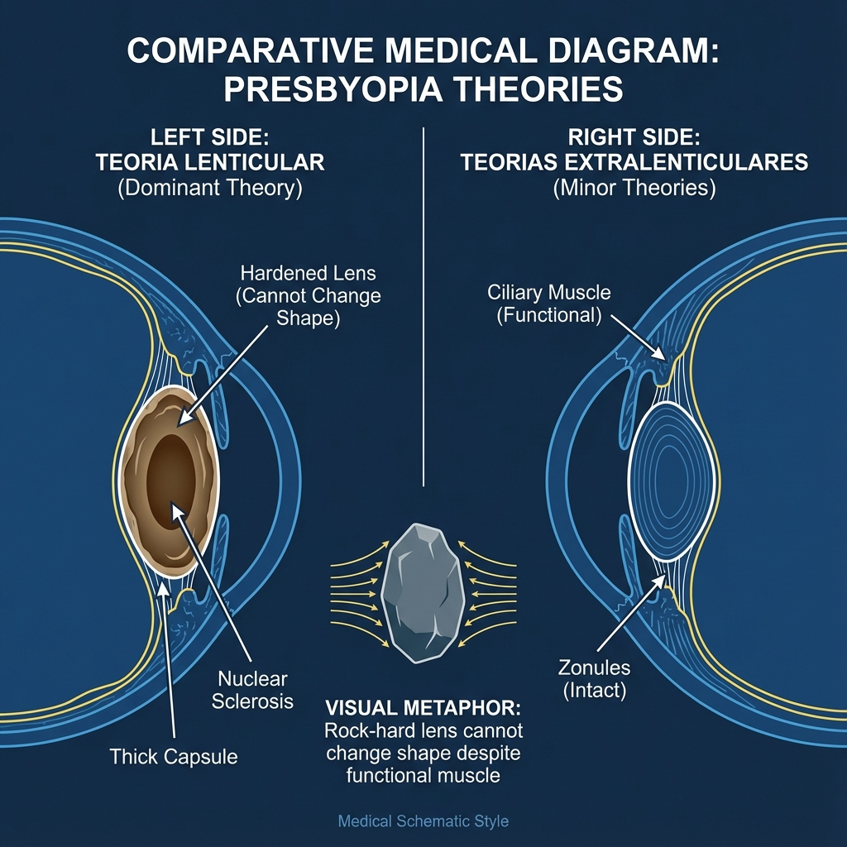 Figura 1.3: Comparação conceptual. Esquerda: Teoria Lenticular de Helmholtz (Consenso - Esclerose Nuclear). Direita: Teorias Extralenticulares (Controversas - Mudanças Geométricas).

1.4. A Curva de Duane e Progressão Clínica
A perda de acomodação segue um padrão previsível, classicamente mapeado por Duane (1912) e revisto por Hofstetter. [11]
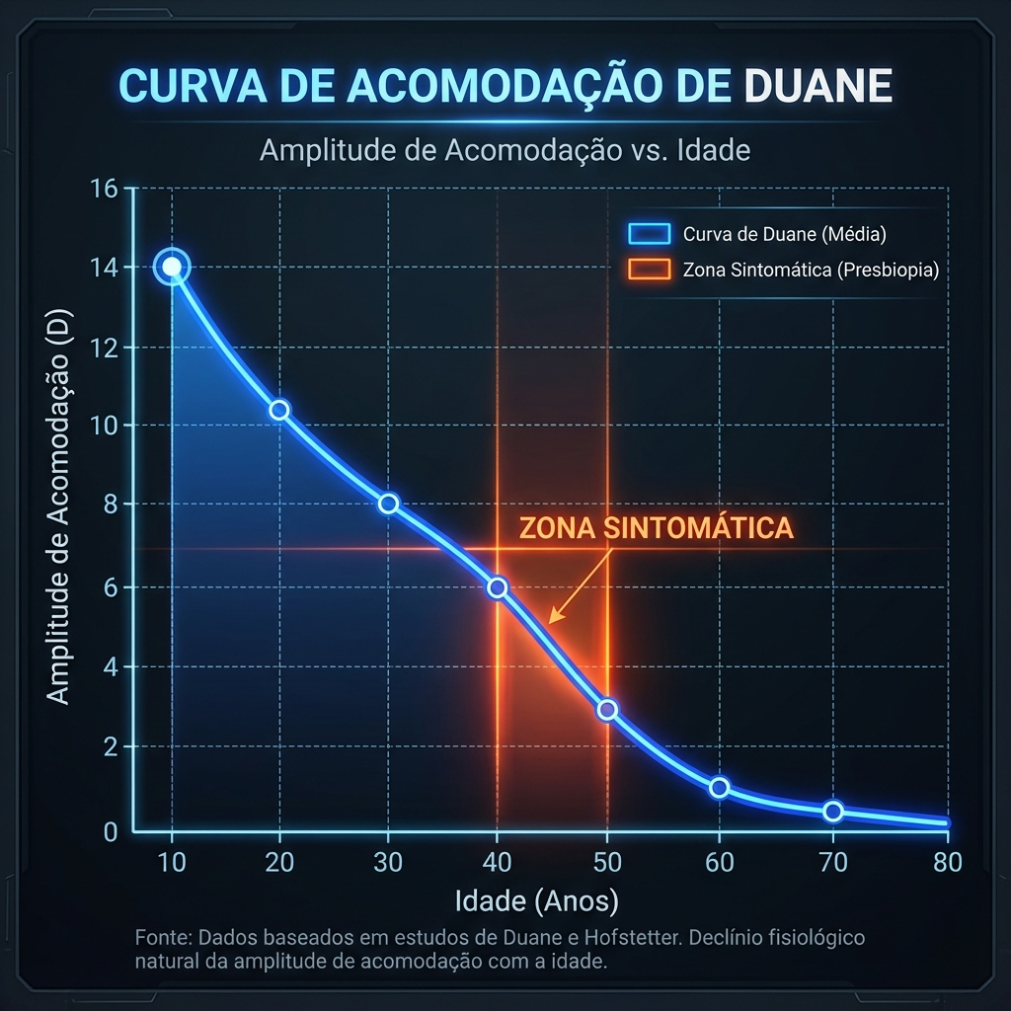 Figura 1.2: Curva de Duane mostrando o declínio da amplitude de acomodação com a idade.

Fórmulas de Hofstetter
Amplitude Máxima de Acomodação:
$$A_{max}=25−0.4×\text{Idade}$$
Amplitude Mínima de Acomodação:
$$A_{min}=15−0.25×\text{Idade}$$
Amplitude Média:
$$A_{avg}=18.5−0.3×\text{Idade}$$

Marcos Relacionados à Idade
Idade (Anos) | Amplitude Média (D) | Significância Clínica
10 | 14.0 | Reserva fisiológica máxima
20 | 12.0 | Acomodação funcional total
30 | 9.0 | Declínio subquínico começa
40 | 6.0 | Limiar de presbiopia sintomática
45 | 4.5 | Requer óculos de leitura na maioria das iluminações
50 | 2.5 | Dependência alta de auxílios ópticos
60 | <1.0 | Presbiopia absoluta (nenhuma acomodação residual)
70+ | ~0.5 | Falha acomodativa completa

Sintomatologia Clínica por Década
Presbiopia Precoce (40-45 anos): - Dificuldade com tarefas prolongadas de perto - Necessidade de iluminação aumentada ao ler - “Síndrome dos braços curtos” (distância de trabalho aumentada) - Sintomas piores em iluminação fraca (dilatação pupilar elimina efeito pinhole) - Astenopia (fadiga ocular, dor de cabeça) após trabalho de perto
Presbiopia Moderada (45-55 anos): - Necessidade constante de óculos de leitura - Dificuldade com tarefas intermédias (trabalho no computador a ~60-80 cm) - Dependência de lentes bifocais/progressivas
Presbiopia Absoluta (>55 anos): - Nenhuma acomodação funcional residual - Necessidade de trifocais para longe, intermédio e perto - Estratégias cirúrgicas devem assumir reserva acomodativa zero

Implicação Cirúrgica da Curva de Duane
Ao operar um paciente de 45 anos (acomodação residual ~4.5 D), o cirurgião pode alavancar a capacidade acomodativa restante do paciente para suplementar a profundidade de campo induzida cirurgicamente. Aos 55 anos, a estratégia deve assumir total dependência dos mecanismos pseudo-acomodativos (profundidade de campo por aberração esférica, micro-monovisão) criados pelo procedimento cirúrgico.
Planeamento de Retoque: Para um paciente de PresbyLASIK tratado inicialmente aos 48 anos, que retorna aos 58 anos queixando-se de visão de perto reduzida, o alvo refrativo deve ser ajustado mais agressivamente (potencialmente -1.50 D a -1.75 D no olho não dominante) para compensar a perda completa da acomodação residual que ocorreu na década interveniente.

1.5. Classificação da Síndrome do Cristalino Disfuncional (DLS)
O conceito moderno de Síndrome do Cristalino Disfuncional (Dysfunctional Lens Syndrome - DLS), popularizado por Waring IV e Rocha, propõe uma classificação funcional baseada na qualidade óptica em vez de meramente na opacidade catarata. [12,13]

Estágio 1: Disfunção Precoce do Cristalino (Idades 40-50)
Características: - Perda de acomodação (presbiopia) - Cristalino transparente (LOCS III Grau 0-1) - Aberrações internas mínimas (HOA total ocular - HOA corneana <0.30 μm) - Sensibilidade ao contraste preservada (>1.5 log units a 12 cpd) - Dispersão de luz normal (Straylight <1.2 log units)
Recomendação Cirúrgica: Correção Corneana da Presbiopia (PresbyLASIK, Custom-Q, PRESBYOND)
Racional: O cristalino retém excelente qualidade óptica e dispersão mínima. Substituir um cristalino claro é uma intervenção agressiva com riscos cirúrgicos (descolamento de retina, endoftalmite) que não são justificados quando a modulação corneana pode fornecer visão funcional.

Estágio 2: Disfunção Moderada do Cristalino (Idades 50-65)
Características: - Falha acomodativa completa - Dispersão de luz precoce (Straylight 1.2-1.4 log units) - Aberrações internas aumentadas (particularmente a aberração esférica interna torna-se crescentemente positiva) - Cor nuclear leve (LOCS III NO2, NC2) - Sensibilidade ao contraste reduzida (<1.3 log units a 12 cpd) - Glare e halos (especialmente condução noturna)
Recomendação Cirúrgica: Decisão de Zona Cinzenta
A escolha entre correção corneana e troca de lente refrativa (RLE) depende de múltiplos fatores:
Favorecer Abordagem Corneana se: - Idade <55 anos - Hipermetropia baixa a moderada (+1.00 a +3.00 D) - Paciente prioriza evitar cirurgia intraocular - Espessura corneana e biomecânica adequadas - Sem queixas significativas de glare
Favorecer RLE se: - Hipermetropia alta (>+3.50 D) – reduz profundidade de ablação corneana - Glare/halos significativos impactando qualidade de vida - Catarata precoce com sintomas visuais além da presbiopia - Paciente deseja solução “definitiva” (eliminando cirurgia de catarata futura) - Risco de fechamento angular (íris em platô, ângulos estreitos) – remoção do cristalino aprofunda câmara anterior

Estágio 3: Disfunção Avançada do Cristalino (Catarata)
Características: - Opacidade clinicamente significativa (LOCS III ≥3 em qualquer parâmetro) - Redução da acuidade visual não corrigível com refração - Dispersão de luz significativa (Straylight >1.4 log units) - Aberrações internas aumentadas (HOA >0.50 μm) - Prejuízo funcional (dificuldade de leitura mesmo com adição, prejuízo na condução noturna)
Recomendação Cirúrgica: Extração de Catarata com LIO Multifocal/EDOF
Racional: O cristalino é a fonte primária de degradação óptica. A correção corneana não consegue superar a dispersão e aberrações lenticulares. A substituição do cristalino aborda cirurgicamente tanto a presbiopia quanto a catarata.
Figura 1.4: Árvore de decisão cirúrgica baseada no Estadiamento da Síndrome do Cristalino Disfuncional (DLS).

Ferramentas de Avaliação Objetiva para Estadiamento DLS
Ferramentas diagnósticas modernas permitem estadiamento quantitativo:
- Densitometria Scheimpflug (Pentacam):
  - Unidades de densidade do cristalino (densidade nuclear média >18% sugere Estágio 2-3)
- Aberrometria de Frente de Onda (iTrace):
  - Comparar aberrações totais oculares vs. aberrações corneanas
  - Aberração interna >0.30 μm sugere contribuição lenticular
- Índice de Dispersão Objetiva (OSI) (HD Analyzer):
  - OSI <1.0 = Cristalino claro (Estágio 1)
  - OSI 1.0-3.0 = Disfunção precoce (Estágio 2)
  - OSI >3.0 = Dispersão significativa (Estágio 3)
- Função de Sensibilidade ao Contraste (CSV-1000):
  - Redução em frequências espaciais altas (12-18 cpd) indica dispersão lenticular

1.6. Erro Refrativo e Presbiopia: Interações Clínicas
A experiência da presbiopia varia dramaticamente baseada no erro refrativo pré-existente.

Miopia e Presbiopia
Compensação Natural: Míopes possuem uma vantagem inerente: o seu ponto próximo não corrigido é mais perto do que emétropes. Um míope de -2.00 D tem um ponto próximo a ~50 cm sem correção.
Paradoxo Clínico: Míopes frequentemente adiam o tratamento da presbiopia porque podem simplesmente remover seus óculos de longe para ler. Contudo, isto cria desvantagens ópticas: - Perda de visão binocular se apenas um olho não for corrigido - Distância de trabalho subótima (muito perto, causando tensão postural) - Perda de visão intermédia
Desafio Cirúrgico: Ao tratar míopes presbitas com cirurgia corneana, o desafio é preservar a sua vantagem natural de visão de perto. Estratégias incluem: - Monovisão Modificada: Corrigir olho dominante para plano, deixar olho não dominante a -0.75 a -1.25 D - PresbyLASIK com Alvo de Distância Reduzido: Aceitar ligeira miopia residual (-0.50 D) em ambos os olhos para manter algum foco natural de perto

Hipermetropia e Presbiopia
Efeito Composto: Hipermétropes experimentam um início mais cedo e mais abrupto de sintomas presbiópicos porque: - Devem acomodar mesmo para visão de longe (se não corrigidos) - O seu requisito de adição de perto é efetivamente maior (correção de longe + adição de perto) - Exemplo: Um hipermétrope de +2.00 D aos 45 anos precisa de +2.00 D para longe e um adicional de +1.50 D para perto = total +3.50 D de poder de lente para leitura
Vantagem Cirúrgica: Hipermétropes são os candidatos ideais para correção corneana presbiópica porque a cirurgia aborda ambos os problemas simultaneamente: - Perfil de ablação naturalmente incurva a córnea central (corrige hipermetropia) - O mesmo incurvamento fornece a adição de perto (correção da presbiopia) - Taxas de satisfação altas (>90% na literatura)

Emetropia e Presbiopia
Desafio Máximo: Emétropes representam os candidatos cirúrgicos presbiópicos de maior risco porque: - Excelente visão de longe cria altas expectativas - Qualquer perda de qualidade visual de longe é perceptível e mal tolerada - Nenhum “erro” refrativo para “consertar” – apenas presbiopia
Abordagem Estratégica: - Alvos conservadores (indução mínima de aberração esférica) - Micro-monovisão preferida sobre perfis multifocais completos - Aconselhamento pré-operatório extensivo sobre trade-offs - Considerar soluções baseadas em lentes (LIO fácica ou RLE precoce) se o paciente não estiver disposto a aceitar qualquer compromisso na visão de longe
Matriz Clínica: Interação Erro Refrativo - Presbiopia Figura 1.5: Matriz de decisão clínica correlacionando o erro refrativo prévio com a estratégia de correção da presbiopia e sintomas esperados.

1.7. Presbiopia e Dinâmica Pupilar
O tamanho da pupila muda com a idade e condições de iluminação, afetando profundamente a função visual na presbiopia.

Alterações Pupilares Relacionadas à Idade (Miose Senil)
O diâmetro pupilar normal diminui com a idade:
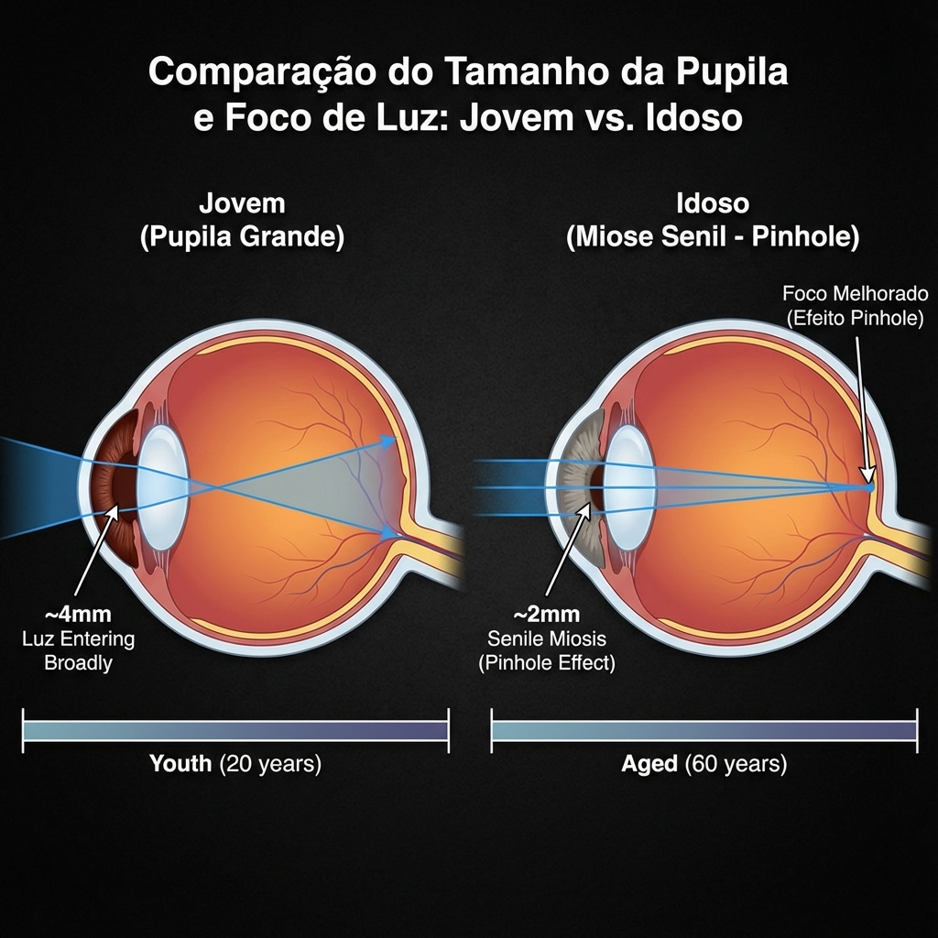 Figura 1.6: Impacto da senescência na dinâmica pupilar. Esquerda: Olho jovem (pupila grande, menor profundidade de campo). Direita: Olho idoso (miose senil, efeito pinhole natural que aumenta a profundidade de campo).
Idade (Anos) | Diâmetro Fotópico (Luz Brilhante) | Diâmetro Mesópico (Luz Fraca)
20-30 | 3.0-4.0 mm | 6.0-7.0 mm
40-50 | 2.5-3.5 mm | 5.0-6.0 mm
60-70 | 2.0-3.0 mm | 4.0-5.0 mm
80+ | 1.5-2.5 mm | 3.0-4.0 mm
Mecanismo: Responsividade reduzida do músculo esfíncter da íris e rigidez aumentada da íris devido a cross-linking de colagénio e densidade de inervação neural diminuída.

Implicações Ópticas para Cirurgia de Presbiopia
Efeito Pinhole (Auxílio Natural de Visão de Perto): Pupilas pequenas aumentam a profundidade de campo bloqueando raios aberrados periféricos, melhorando a visão de perto. É por isso que presbitas relatam melhor leitura em luz brilhante (miose) versus luz fraca (midríase).
Interação com Perfil Cirúrgico: - Perfis Centrais Multifocais (PresbyMAX, SUPRACOR): Dependem da miose fotópica para direcionar luz através da zona de perto central - Perfis Asféricos (Custom-Q, PRESBYOND): Desempenho varia com tamanho pupilar; pupilas maiores aumentam o efeito de aberração esférica mas também aumentam halos
Avaliação Pupilar Pré-Operatória: Medir tanto o diâmetro pupilar fotópico quanto mesópico é obrigatório: - Pupila Fotópica Pequena (<2.5 mm): Pode não utilizar zona óptica completa; risco de supercorreção - Pupila Mesópica Grande (>6.5 mm): Alto risco de halos noturnos com qualquer perfil presbiópico; considerar alvos de asfericidade reduzida ou monovisão

1.8. Abordagens Farmacológicas para Presbiopia (Visão Geral Breve)
Embora a correção cirúrgica seja o foco deste texto, entender as tentativas farmacológicas fornece contexto para suas limitações.

Agentes Parassimpaticomiméticos (Pilocarpina)
Mecanismo: Estimular a contração do músculo ciliar e induzir miose (efeito pinhole para profundidade de campo).
Limitação: Como estabelecido, o músculo ciliar retém função, mas o cristalino não consegue deformar-se. O benefício primário é o efeito pinhole da miose, não verdadeira acomodação. Efeitos colaterais significativos incluem dor de cabeça, visão escurecida e miopia aumentada.

Agentes de Amolecimento do Cristalino (Experimental)
Conceito: Agentes químicos para romper cross-links de proteínas do cristalino e restaurar elasticidade.
Status: Pesquisa de fase inicial; sem produtos clinicamente viáveis. Desafios significativos incluem biodisponibilidade ocular e potenciais efeitos cataratogênicos.

Futuro: Restauração da Acomodação
A verdadeira restauração da acomodação exigiria: 1. Substituição da substância do cristalino por um material deformável (ainda teórico) 2. LIOs com capacidade de acomodação (modelos atuais mostram <1.5 D de amplitude funcional)

Referências
- Gilmartin B. The etiology of presbyopia: a summary of the role of lenticular and extralenticular structures. Ophthalmic Physiol Opt. 1995;15(5):431-437.
- Atchison DA. Accommodation and presbyopia. Ophthalmic Physiol Opt. 1995;15(4):255-272.
- Glasser A, Campbell MC. Presbyopia and the optical changes in the human crystalline lens with age. Vision Res. 1998;38(2):209-229.
- Strenk SA, Semmlow JL, Strenk LM, et al. Age-related changes in human ciliary muscle and lens: a magnetic resonance imaging study. Invest Ophthalmol Vis Sci. 1999;40(6):1162-1169.
- Helmholtz H. Über die Akkommodation des Auges. Albrecht von Graefes Archiv für Ophthalmologie. 1855;1(2):1-74.
- Pierscionek BK, Weale RA. The optics of the eye-lens and lenticular senescence. Doc Ophthalmol. 1995;89(4):321-335.
- Schachar RA. Cause and treatment of presbyopia with a method for increasing the amplitude of accommodation. Ann Ophthalmol. 1992;24(12):445-447, 452.
- Truscott RJ. Age-related nuclear cataract: a lens transport problem. Ophthalmic Res. 2000;32(5):185-194.
- Heys KR, Cram SL, Truscott RJ. Massive increase in the stiffness of the lens nucleus with age: the basis for presbyopia? Mol Vis. 2004;10:956-963.
- Coleman DJ. On the hydraulic suspension theory of accommodation. Trans Am Ophthalmol Soc. 1986;84:846-868.
- Duane A. Normal values of the accommodation at all ages. JAMA. 1912;59(12):1010-1013.
- Waring GO IV, Rocha KM. Characterization of the dysfunctional lens syndrome and a review of the literature. Curr Opin Ophthalmol. 2015;26(4):277-282.
- Rocha KM, Waring GO IV, Stulting RD. Dysfunctional lens index: a new method to assess vision quality in pseudophakic and non-pseudophakic patients. J Cataract Refract Surg. 2016;42(5):738-744.

Infográficos Clínicos Sugeridos

Infográfico 1.1: Mecanismo de Acomodação de Helmholtz (Animação Bidimensional)
Descrição:
Dois painéis comparativos lado a lado mostrando o estado não-acomodado vs. acomodado do aparelho cristaliniano.
Painel Esquerdo: Visão de Longe (Estado Não-Acomodado)
Anatomia: - Músculo Ciliar: Relaxado (colorir verde claro), posição posteriorizada - Fibras Zonulares: Tensas (linhas vermelhas esticadas), com setas indicando tensão radial centrífuga - Cristalino: Formato achatado/oblato (elipse horizontal) - Diâmetro equatorial: ~9.0 mm - Espessura axial central: ~4.0 mm - Superfície anterior: Curvatura reduzida (raio ~10 mm) - Cápsula do Cristalino: Fina linha azul envolvendo o cristalino, mostrando compressão pelas zônulas - Trajetória de Raios Luminosos: Raios paralelos (objeto distante) convergindo na retina (ponto focal nítido)
Labels: - “Músculo Ciliar Relaxado” - “Tensão Zonular Máxima → Aplanamento do Cristalino” - “Poder Dióptrico Mínimo (~20 D)” - “Foco em Objetos Distantes (Infinito Óptico)”

Painel Direito: Visão de Perto (Estado Acomodado – Máxima Acomodação)
Anatomia: - Músculo Ciliar: Contraído (colorir verde escuro/denso), posicionado anterior e centripetamente - Setas indicando contração circular das fibras de Müller - Fibras Zonulares: Relaxadas (linhas vermelhas tracejadas/frouxas), sem tensão - Cristalino: Formato esférico (quase circular) - Diâmetro equatorial: ~8.5 mm (redução de ~0.5 mm) - Espessura axial central: ~5.0 mm (aumento de ~1.0 mm) - Superfície anterior: Curvatura aumentada dramaticamente (raio ~6 mm) - Movimento anterior: Seta mostrando deslocamento de ~0.4 mm do cristalino em direção à córnea - Cápsula do Cristalino: Moldando ativamente o cristalino (setas indicando força elástica de moldagem) - Trajetória de Raios Luminosos: Raios divergentes (objeto próximo a 33 cm) convergindo na retina
Labels: - “Músculo Ciliar Contraído (Estimulação Parassimpática)” - “Tensão Zonular Libertada → Cristalino Assume Forma Esférica” - “Poder Dióptrico Máximo (~23 D em jovem = +3.0 D de acomodação)” - “Foco em Objetos Próximos (Ponto Próximo ~10 cm aos 20 anos)”

Anotações Comparativas (Caixas Inferiores):
Mudanças Quantificadas Durante Acomodação Máxima (14 D aos 10 anos): - ↑ Curvatura anterior: 75% da mudança dióptrica total [Ref. 6] - ↑ Espessura axial: +20-25% - ↓ Diâmetro equatorial: -5 a -8% - → Movimento anterior: 0.3-0.6 mm
Caixa de Texto Crítica:
“Implicação para Presbiopia: Com o envelhecimento, a rigidez nuclear aumenta exponencialmente (modulus elástico: 200 Pa aos 20 anos → 30.000 Pa aos 60 anos [Ref. 9]). Mesmo com músculo ciliar funcionante e tensão zonular libertada, o cristalino rígido não se moldeia adequadamente, resultando em perda de acomodação.”
Objetivo:
Demonstrar visualmente o mecanismo biomecânico normal de acomodação segundo Helmholtz, estabelecendo a base para compreender porque este sistema falha na presbiopia.

Infográfico 1.2: A Curva de Duane e Progressão Clínica da Presbiopia
Descrição:
Gráfico de linha mostrando o declínio da amplitude de acomodação ao longo da vida, com zonas clinicamente relevantes demarcadas.
Eixo X: Idade (anos) – escala de 10 a 80 anos
Eixo Y: Amplitude de Acomodação (Dioptrias) – escala de 0 a 16 D
Curva Principal (Azul Escuro – Amplitude Média): - Fórmula de Hofstetter sobreposta: ( A_{avg} = 18.5 - 0.3 ) - Pontos marcados aos 10, 20, 30, 40, 50, 60, 70 anos
Dados da Curva: | Idade | Amplitude Média | |——-|—————-| | 10 | 14.0 D | | 20 | 12.0 D | | 30 | 9.0 D | | 40 | 6.0 D ← Limiar de Presbiopia Sintomática | | 45 | 4.5 D | | 50 | 2.5 D | | 60 | <1.0 D ← Presbiopia Absoluta | | 70+ | ~0.5 D |
Zonas Sombreadas Verticais (Fases Clínicas):
- Zona Verde (10-35 anos): “Reserva Fisiológica Completa”
  - Label: “Acomodação plena (>8 D)”
  - Sintomas: Nenhum
- Zona Amarela (35-42 anos): “Declínio Subclínico”
  - Label: “Pré-presbiopia (6-8 D)”
  - Sintomas: Fadiga visual ocasional ao ler (especialmente má iluminação)
- Zona Laranja (42-50 anos): “Presbiopia Sintomática Precoce”
  - Label: “Janela de PresbyLASIK Ideal”
  - Sintomas: Necessidade de óculos de leitura, “braços curtos”
  - Acomodação residual: 2.5-6.0 D (permite estratégias híbridas)
- Zona Vermelha (50-65 anos): “Presbiopia Moderada a Avançada”
  - Label: “Consideração DLS Estádio 2 / RLE”
  - Sintomas: Dependência total de óculos multifocais/progressivos
  - Acomodação: <2.5 D (cirurgia deve assumir zero acomodação)
- Zona Cinzenta (>65 anos): “Presbiopia Absoluta + Catarata”
  - Label: “RLE Mandatória”
  - Acomodação: ~0 D
  - Cristalino: Opacificação crescente
Linhas Horizontais de Referência:
- Linha Vermelha Tracejada a 3.0 D:
Label: “Mínimo Funcional para Leitura Confortável (33 cm)”
- Linha Verde Tracejada a 6.0 D:
Label: “Limiar de Sintomas Presbiópicos (Duane 1912)”
Anotações Laterais (Direita):
- 40 anos: Ícone de livro + óculos → “Primeira prescrição de adição +1.00 a +1.50 D”
- 50 anos: Ícone de trabalho computador → “Dificuldade intermédia exige bifocais/progressivas”
- 60 anos: Ícone de cristalino opaco → “Avaliar catarata (DLS Estádio 2-3)”
Caixa Inferior (Implicação Cirúrgica):
“Planeamento de Retoque: Paciente operado aos 48 anos (acomodação ~4.0 D) que retorna aos 58 anos (acomodação ~0.5 D) necessita ajuste mais agressivo (anisometropia -1.50 a -1.75 D) para compensar perda total da acomodação residual que anteriormente ‘auxiliava’ o efeito presbiópico corneano.”
Objetivo:
Fornecer compreensão visual da progressão temporal da presbiopia e identificar janelas etárias ideais para intervenção cirúrgica corneana vs. lenticular.

Infográfico 1.3: Fisiopatologia da Presbiopia – Teorias Comparativas
Descrição:
Três painéis ilustrados mostrando as teorias principais do mecanismo da presbiopia.
Painel 1: Teoria Lenticular (MECANISMO PRIMÁRIO – Verde Destacado)
Diagrama do Cristalino em Corte Transversal:
Cristalino Jovem (20 anos) – Esquerda: - Núcleo (Centro): Pequeno, coloração clara (amarelo pálido) - Densidade: Baixa - Rigidez: 200 Pa (módulo elástico) - Córtex (Periférico): Amplo, camadas lamelares visíveis - Cápsula: Fina (~11 μm anterior), elástica - Fibras Celulares: 1.500 camadas - Resposta à Força Capsular: Setas verdes indicando deformação fácil → forma esférica quando tensão zonular liberta
Cristalino Envelhecido (60 anos) – Direita: - Núcleo (Centro): Grande, coloração escura (castanho/amarelo denso) - Densidade: Muito alta (compressão de 2.200 camadas) - Rigidez: 30.000 Pa (aumento de 150×) [Ref. 9] - Agregação Proteica: Cristalinas oxidadas/glicadas (cross-linking) - Córtex: Reduzido, comprimido perifericamente - Cápsula: Espessada (~15 μm), menos elástica - Resposta à Força Capsular: Setas vermelhas bloqueadas (cruz vermelha) → Resistente à deformação, permanece rígido mesmo com tensão zonular libertada
Labels: - “Esclerose Nuclear: Aumento exponencial de rigidez com idade” - “Perda de elasticidade → Falha de moldagem capsular” - “Conclusão: O cristalino não consegue mudar de forma, independentemente da força muscular”

Painel 2: Teoria Geométrica (CONTRIBUINTE SECUNDÁRIO – Amarelo)
Diagrama Anatômico:
- Anel Ciliar: Círculo fixo (diâmetro constante ~12 mm)
- Cristalino aos 20 anos: Pequeno (diâmetro equatorial 6.5 mm), grande folga zonular
  - Setas bidirecionais amplas mostrando movimento radial possível durante acomodação
- Cristalino aos 60 anos: Grande (diâmetro equatorial 9.5 mm), cristalino quase preenche o espaço ciliar
  - Setas bidirecionais estreitas (movimento limitado)
  - Espessura axial aumentada: empurra íris anteriormente (reduz câmara anterior)
Labels: - “Crescimento Contínuo do Cristalino: +0.02 mm/ano no diâmetro” - “Hipótese de Folga Zonular Reduzida: Menos ‘amplitude de movimento’ disponível” - “Efeito: Contribuinte menor (~10-15% da perda acomodativa total)”

Painel 3: Teoria Extralenticular (PAPEL MÍNIMO – Vermelho Claro)
Estruturas Avaliadas:
- Músculo Ciliar:
  - Jovem: Colorir verde (funcional)
  - Idoso: Colorir verde (ainda funcional! [Ref. 3])
  - Testes Eletrofisiológicos: Contração preservada até 70+ anos
  - Conclusão: Músculo NÃO é o problema
- Zônulas:
  - Jovem: Fibrilina-1/2 íntegra
  - Idoso: Cross-linking aumentado, mas transmissão de força preservada
  - Conclusão: Função zonular mantida
- Coroide/Vítreo (Teoria de Coleman):
  - Alterações de pressão hidrostática
  - Evidência: Não validado por OCT dinâmico
  - Conclusão: Efeito marginal se existente
Label Final:
“Estas estruturas retêm função. Por isso, estratégias cirúrgicas visando músculo ciliar (ex: bandas de expansão escleral) falharam sistematicamente.”

Caixa de Síntese Inferior:
Teoria | Contribuição | Implicação Terapêutica
Lenticular (Esclerose Nuclear) | 85-90% | Cirurgia deve focar córnea (PresbyLASIK) ou substituir cristalino (RLE)
Geométrica (Crescimento) | 10-15% | Efeito secundário, não-alvo terapêutico
Extralenticular (Músculo/Zônulas) | <5% | Estratégias musculares ineficazes
Objetivo:
Clarificar a base científica da presbiopia e explicar porque abordagens cirúrgicas lenticulares/corneanas são eficazes, enquanto estratégias musculares (escleral expansion) falharam.

Infográfico 1.4: Classificação DLS (Dysfunctional Lens Syndrome) e Árvore de Decisão Cirúrgica
Descrição:
Fluxograma de decisão baseado no estadiamento DLS.
Topo (Paciente Presbita Sintomático – 45-65 anos):

NÍVEL 1: Avaliação Inicial do Cristalino
Pergunta Central:
“Qual o grau de disfunção lenticular?”
Ferramentas Diagnósticas (caixa lateral): - LOCS III (Lâmpada de Fenda) - Densitometria Pentacam - OSI (Objective Scatter Index) - Aberrometria interna

RAMIFICAÇÃO 1 (Verde): DLS Estádio 1 – Disfunção Precoce (45-55 anos)
Características: - LOCS: 0-1 (cristalino claro) - Densitometria: <12% - OSI: <1.0 - SA Interna: +0.05 a +0.15 μm - Sintomas: Apenas presbiopia (sem glare/halos de origem lenticular)
Decisão Cirúrgica:
→ PresbyLASIK / Custom-Q (Correção Corneana)
Justificação:
“O cristalino retém excelente qualidade óptica. Modificação corneana fornece visão funcional sem riscos de cirurgia intraocular.”
Taxa de Satisfação Literatura: 85-92% [Alió 2006]

RAMIFICAÇÃO 2 (Amarelo): DLS Estádio 2 – Disfunção Moderada (50-65 anos)
Características: - LOCS: 2 (nuclear opalescence leve, cor nuclear NC2) - Densitometria: 12-18% - OSI: 1.0-2.5 - SA Interna: +0.15 a +0.30 μm - Sintomas: Presbiopia + glare noturno ligeiro + sensibilidade ao contraste reduzida
Decisão Cirúrgica (Zona Cinzenta):
→ Análise Multifatorial
Sub-Ramificação A (Favorecer PresbyLASIK): - Idade <55 anos - Hipermetropia baixa (+1.00 a +3.00 D) - Paciente deseja evitar cirurgia intraocular - Leito Estromal Residual (RSB) e biomecânica corneana adequados
Sub-Ramificação B (Favorecer RLE): - Idade >55 anos - Hipermetropia alta (>+3.50 D) - Queixas de glare impactando qualidade de vida - Paciente aceita cirurgia intraocular e deseja solução “definitiva”
Taxa de Satisfação: 70-85% (PresbyLASIK) vs. 85-95% (RLE com IOL multifocal)

RAMIFICAÇÃO 3 (Vermelho): DLS Estádio 3 – Catarata (>55 anos típico)
Características: - LOCS: ≥3 em qualquer parâmetro - Densitometria: >18% - OSI: >2.5 - BCVA: Reduzida pela opacidade (não corrigível apenas com refração) - Sintomas: Presbiopia + perda visual objetiva + glare severo
Decisão Cirúrgica:
→ RLE com IOL Multifocal/EDOF
(ou Extração de Catarata se já clinicamente indicada)
Justificação:
“O cristalino é a fonte primária de degradação óptica. PresbyLASIK não pode superar scatter lenticular. Substituição do cristalino aborda simultaneamente catarata e presbiopia.”
Taxa de Satisfação: 90-95%

Caixa Inferior (Regra de Ouro):
“Nunca operar PresbyLASIK em DLS Estádio 3. Adicionar aberração esférica negativa corneana num olho com scatter lenticular severo resulta em degradação visual catastrófica sem ganho de profundidade de campo.”
Objetivo:
Fornecer algoritmo claro e baseado em evidência para decidir entre correção corneana vs. lenticular baseado no estadiamento funcional do cristalino.

Infográfico 1.5: Interação Erro Refrativo - Presbiopia (Matriz Clínica)
Descrição:
Comparação visual de como hipermétropes, míopes e emétropes experimentam presbiopia diferentemente.
Estrutura: Três Colunas Comparativas

COLUNA 1 (Verde): HIPERMÉTROPE (+2.00 D, Idade 45)
Cenário Pré-Cirúrgico: - Visão de Longe Não Corrigida: Turva (necessita óculos sempre) - Visão de Perto Não Corrigida: Muito turva (hipermetropia + presbiopia = duplo déficit) - Requisito Dióptrico para Leitura: +2.00 D (longe) + +1.50 D (perto) = +3.50 D total
Experiência Subjetiva: - “Nunca vi bem sem óculos em minha vida” - Dependência total de correção óptica
Estratégia PresbyLASIK: - Alvo: Corrigir hipermetropia + adicionar profundidade de campo - Perfil de Ablação: Hiperópico naturalmente cria Q hiper-prolato (sinergismo!) - Q-target: -0.80 a -1.00 - Anisometropia (Micro-Monovisão): Opcional (não-dominante -0.50 D)
Resultado Típico: - UCDVA: 20/25 - UCNVA: J2-J3 - Taxa de Satisfação: 90-95% [Ref. 4]
Razão do Sucesso: - Todo ganho visual (longe E perto) - Nenhuma “perda” percebida - Expectativas fáceis de superar
Label: “CANDIDATO IDEAL – Máxima Satisfação”

COLUNA 2 (Amarelo): MÍOPE (-3.00 D, Idade 45)
Cenário Pré-Cirúrgico: - Visão de Longe Não Corrigida: Turva (necessita óculos para condução, TV) - Visão de Perto Não Corrigida: Excelente! (Ponto próximo a ~33 cm) - “Vantagem Natural”: Pode ler sem óculos removendo correção de longe
Experiência Subjetiva: - “Vejo bem de perto sem óculos. Não quero perder isto!” - Ambivalência sobre cirurgia
Desafio Cirúrgico: - LASIK miópico convencional induz Q positivo (oblato) → Halos - Para criar presbiopia, precisa reverter oblatividade + induzir prolatividade → Consumo de tecido elevado
Estratégia Adaptada: - Opção A – Monovisão Modificada (Mais Comum): - Dominante: 0.00 D - Não-dominante: -1.25 a -1.75 D (preserva vantagem natural de perto) - Q-modification mínimo - Opção B – PresbyLASIK Bilateral: - Q-target moderado (-0.60 μm SA) - Micro-monovisão ligeira - Atenção: Halos noturnos mais proeminentes (pupila míope geralmente >6 mm)
Resultado Típico: - UCDVA: 20/20 (dominante) - UCNVA: J3-J4 - Taxa de Satisfação: 75-85% (inferior a hipermétropes)
Razão da Menor Satisfação: - Perda da vantagem natural de perto - Trade-off mais evidente (halos noturnos)
Label: “CANDIDATO COMPLEXO – Gestão de Expectativas Crucial”

COLUNA 3 (Vermelho): EMÉTROPE (±0.50 D, Idade 45)
Cenário Pré-Cirúrgico: - Visão de Longe Não Corrigida: Perfeita 20/15-20/20 - Visão de Perto Não Corrigida: Turva (apenas presbiopia)
Experiência Subjetiva: - “Sempre tive visão perfeita. Agora só preciso de óculos para ler.” - Expectativas Máximas - Zero tolerância a perda de qualidade visual de longe
Maior Risco: - Nenhum ganho objetivo em distância - Qualquer perda de linhas de CDVA (mesmo 1 linha) é altamente perceptível - Todo benefício é em perto, mas com “custo” em longe (halos, contraste)
Estratégia (Extremamente Conservadora): - Teste de LC Obrigatório: 7-10 dias de monovisão simulada - Se falha: Contraindicar cirurgia - Se tolerado: - Q-target reduzido (-0.30 a -0.40 μm, menos agressivo) - Micro-monovisão mínima (-0.75 D não-dominante) - Zona óptica generosa (6.5-7.0 mm para reduzir halos)
Resultado Típico: - UCDVA: 20/20 a 20/25 (possível perda de 1 linha) - UCNVA: J3-J4 (leitura funcional mas não perfeita) - Taxa de Satisfação: 65-80% (mais baixa)
Razão da Baixa Satisfação: - Perda de “perfeição” de longe - Halos noturnos menos tolerados - Arrependimento pós-cirúrgico mais comum
Label: “MAIOR RISCO – Seleção Rigorosa + Consentimento Exaustivo”

Tabela de Síntese Inferior:
Erro Refrativo | Satisfação Pós-PresbyLASIK | Razão Principal | Recomendação
Hipermetropia (+1 a +4 D) | ★★★★★ (90-95%) | Duplo benefício (longe + perto) | Proceder com confiança
Miopia (-1 a -6 D) | ★★★★☆ (75-85%) | Perda de vantagem natural de perto | Monovisão preferível
Emetropia (±0.5 D) | ★★★☆☆ (65-80%) | Nenhum ganho em distância | Seleção extremamente rigorosa
Objetivo:
Demonstrar que o erro refrativo de base modifica profundamente a experiência da presbiopia e o resultado cirúrgico esperado, permitindo aconselhamento realista e seleção adequada.

Infográfico 1.6: Dinâmica Pupilar e Envelhecimento – Impacto na Profundidade de Campo
Descrição:
Gráfico duplo mostrando alteração pupilar com idade e efeito na DoF natural.
Painel Superior: Diâmetro Pupilar vs. Idade
Eixo X: Idade (20-80 anos)
Eixo Y: Diâmetro Pupilar (mm)
Duas Curvas:
- Curva Superior (Amarela): Pupila Mesópica (Condições Escotópicas)
  - 20 anos: 6.5-7.0 mm
  - 40 anos: 5.0-6.0 mm
  - 60 anos: 4.0-5.0 mm
  - 80 anos: 3.0-4.0 mm
  - Label: “Pupila Noturna (Condução, Ambientes Escuros)”
- Curva Inferior (Azul): Pupila Fotópica (Luz Brilhante)
  - 20 anos: 3.0-4.0 mm
  - 40 anos: 2.5-3.5 mm
  - 60 anos: 2.0-3.0 mm
  - 80 anos: 1.5-2.5 mm
  - Label: “Pupila Diurna (Leitura, Iluminação Interna)”
Zona Sombreada Entre as Curvas:
“Amplitude de Variação Pupilar (Reduz com Idade → Miose Senil)”

Painel Inferior: Profundidade de Campo (DoF) Natural vs. Diâmetro Pupilar
Eixo X: Diâmetro Pupilar (2-7 mm)
Eixo Y: DoF (Dioptrias)
Curva Hiperbólica (Vermelha):
Relação inversa quadrática: ( )
Dados Marcados: | Diâmetro Pupilar | DoF Natural | Contexto | |——————|————-|———-| | 2.0 mm | ~2.50 D | Idoso em luz brilhante → Leitura fácil (efeito pinhole extremo) | | 3.0 mm | ~1.10 D | Adulto médio lendo | | 4.0 mm | ~0.60 D | Adulto em iluminação moderada | | 6.0 mm | ~0.30 D | Jovem à noite → Sem DoF útil (necessita acomodação plena) |
Anotações:
Ponto 1 (3 mm – Zona Verde):
“Presbitas idosos beneficiam-se de miose senil: pupila pequena cria pinhole natural que melhora leitura em luz brilhante.”
Ponto 2 (6 mm – Zona Vermelha):
“Jovens com pupila grande dependem totalmente de acomodação ativa. Perda de acomodação (presbiopia) é devastadora sem DoF natural de compensação.”

Implicação Cirúrgica (Caixa Inferior):
Avaliação Pupilar Pré-Operatória Obrigatória:
- Pupila Fotópica Pequena (<2.5 mm):
  - DoF natural já elevada
  - Risco: Pode não utilizar zona óptica completa de perfil multifocal
  - Conduta: Reduzir target de SA ou considerar que paciente pode não necessitar cirurgia agressiva
- Pupila Mesópica Grande (>6.5 mm):
  - Magnificação dramática de aberrações induzidas (( Z_4^0 d^5 ))
  - Halos noturnos intoleráveis
  - Conduta: Reduzir SA target, aumentar OZ, ou contraindicar PresbyLASIK multifocal
Regra de Seleção de Zona Óptica:
( _{} = + 0.5 1.0 )
Objetivo:
Demonstrar a interação crítica entre tamanho pupilar, idade, e profundidade de campo natural, e como isto influencia planeamento cirúrgico de PresbyLASIK.

Infográfico 1.7: “O Modelo de Cebola” – A Biomecânica da Esclerose Nuclear
Figura 1.7: Diagrama evolutivo demonstrando o mecanismo físico de compactação nuclear (“crowding”) como causa primária da perda de moldabilidade do cristalino.

Infográfico 1.8: O Paradoxo do Esforço Neural
Figura 1.8: Gráfico correlacionando o aumento exponencial do drive neural (esforço) com o declínio linear da resposta mecânica, ilustrando a etiologia da astenopia presbiópica.

